20
動物のたんじょう

１．下の図はメダカのスケッチです。
①
（１）①と②のメダカは，それぞれオス・メスのどちらですか。
①  ② |  | ②

（２）オスとメスの見分け方を下に書きましょう。
せびれ …
しりびれ…

２．次の図は，池や川にいるメダカが食べ物にしている小さな生物の写真です。あてはまる名前を線でつなげましょう。
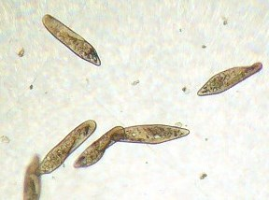
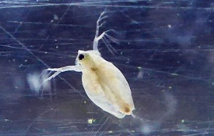
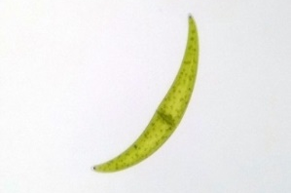
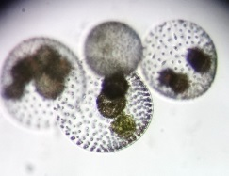

・
・
・
・

・
・
・
・
ミカヅキモ ミジンコ ボルボックス ゾウリムシ

３．ヒトの赤ちゃんのたん生についての文章です。（ ）に当てはまる
言葉を書き入れましょう。
・卵と精子が結びつくことを（ ）といい，結びついたあとの卵を（ ）という。
・赤ちゃんは，受精したのち母親の子宮の中で，およそ（ ）週かけて育つ。母親から，（ ）と（ ）を通して栄養分をもらい，成長する。
20
動物のたんじょう

１．下の図はメダカのスケッチです。
①
（１）①と②のメダカは，それぞれオス・メスのどちらですか。
①  ② | オス | ② | メス

（２）オスとメスの見分け方を下に書きましょう。
せびれ …切れこみがあるのがオス，切れこみがないのがメス
しりびれ…後ろの部分が長いのがオス，短いのがメス
※平行四辺形に近い形がオス，三角形に近い形がメスも可

２．次の図は，池や川にいるメダカが食べ物にしている小さな生物の写真です。あてはまる名前を線でつなげましょう。

・
・
・
・

・
・
・
・
ミカヅキモ ミジンコ ボルボックス ゾウリムシ

３．ヒトの赤ちゃんのたん生についての文章です。（ ）に当てはまる
言葉を書き入れましょう。
・卵と精子が結びつくことを（ 受精 ）といい，結びついたあとの卵を（ 受精卵 ）という。
・赤ちゃんは，受精したのち母親の子宮の中で，およそ（ ３８ ）
週かけて育つ。母親から，（ たいばん ）と（ へそのお ）を通
※順不同可
して栄養分をもらい，成長する。

